**ANALISIS ALGORITMA DAN STRUKTUR DATA**

**UJIAN TENGAH SEMESTER**

Dosen pengampu :

Dr. M. Faisal, M.T



Disusun oleh :

Rizqi Ari Putra

NIM. 220605210016

**MAGISTER INFORMATIKA**

**FAKULTAS SAINS DAN TEKNOLOGI**

**UNIVERSITAS ISLAM NEGERI MAULANA MALIK IBRAHIM MALANG**

**2022**

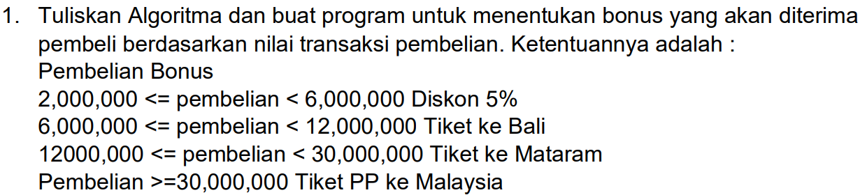

1. Flowchart

**Algoritma Penentuan Bonus**

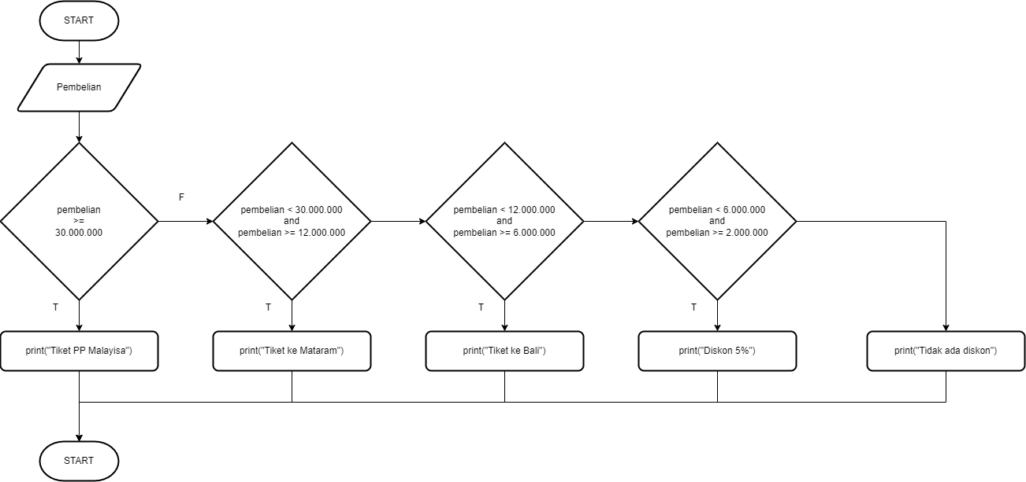

1. Pseucode

**Algoritma:**

Penentuan_bonus

**Deklarasi:**

pembelian : integer

**Deskripsi:**

read (pembelian);

if suhu > 30.000.000 :

bonus = “Tiket PP Malaysia”;

else if pembelian >= 12.000.0000 and pembelian < 30.000.000:

bonus = ” Tiket ke Mataram”;

else if pembelian >= 6.000.0000 and pembelian < 12.000.000:

bonus = ” Tiket ke Bali”;

else if pembelian >= 2.000.0000 and pembelian < 6.000.000:

bonus = ” Diskon 5%”;

else:

bonus = “Tidak ada bonus”;

write (bonus);

1. Python Code

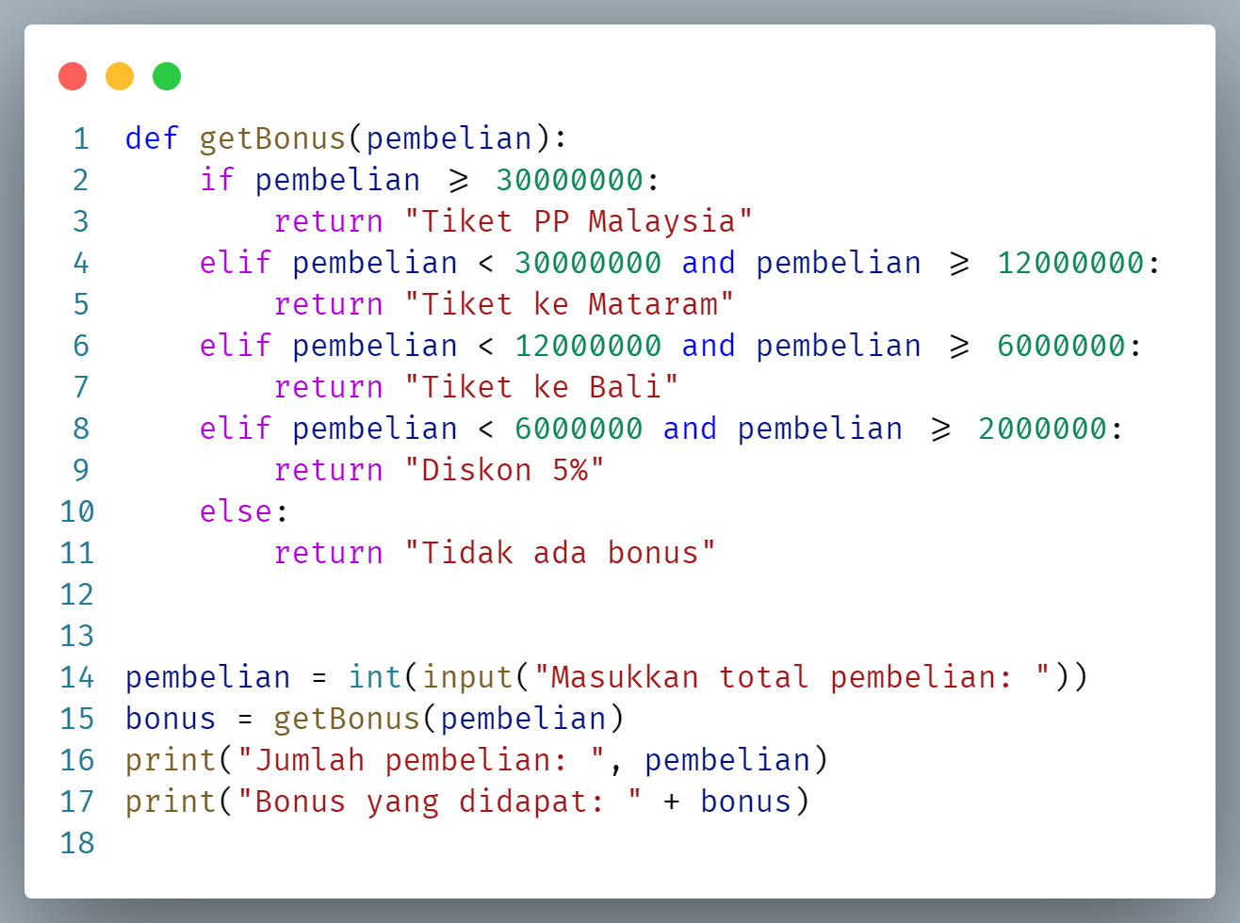

1. Screenshot

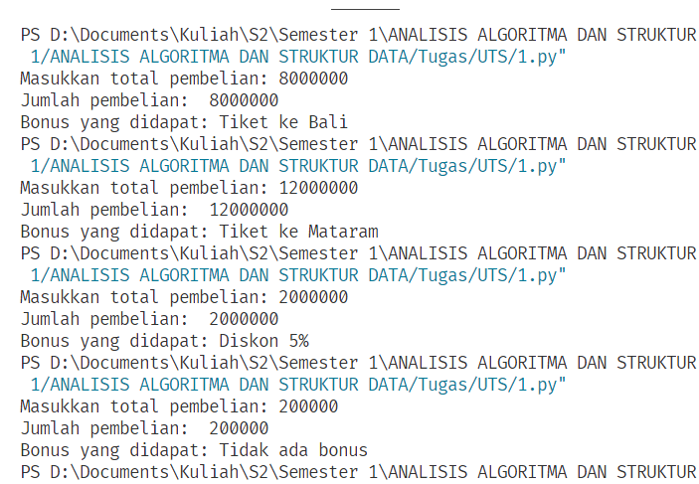

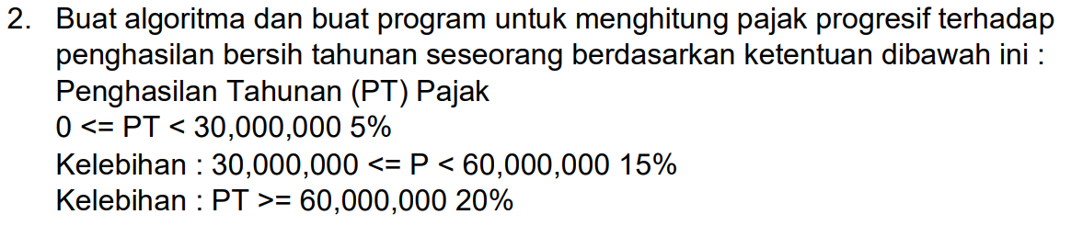

1. Flowchart

**Algoritma Penentuan Pajak Progresif**

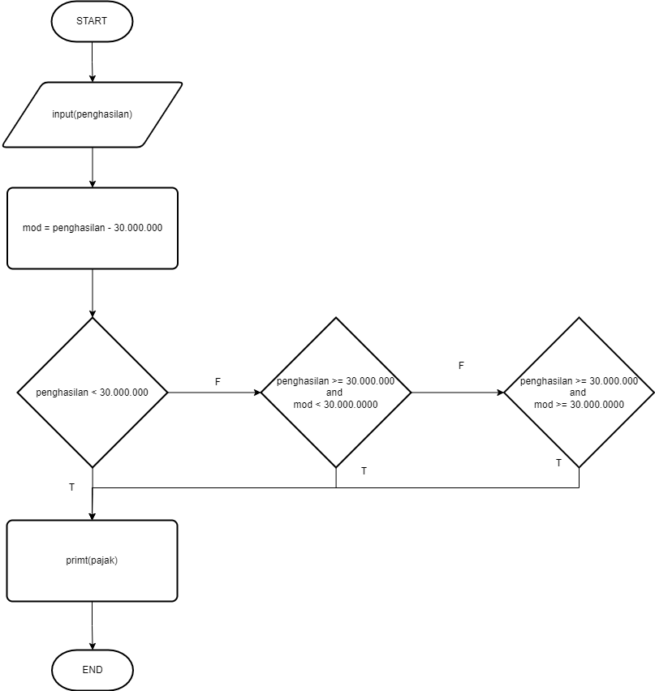

1. Pseucode

**Algoritma:**

Penentuan_pajak_progresif

**Deklarasi:**

penghasilan : integer

**Deskripsi:**

read (penghasilan);

mod = penghasilan – 30.000.000

if penghasilan < 30.000.000:

pajak = penghasilan * 5 / 100

write(pajak)

if penghasilan >= 30.000.000 and mod < 30.000.000

pajak = (30.000.000 * 5 / 100 ) + (mod * 15 / 100)

write(pajak)

if penghasilan >= 30.000.000 and mod >= 30.000.000

pajak = (30.000.000 * 5 / 100 ) + (mod * 20 / 100)

write(pajak)

1. Python Code

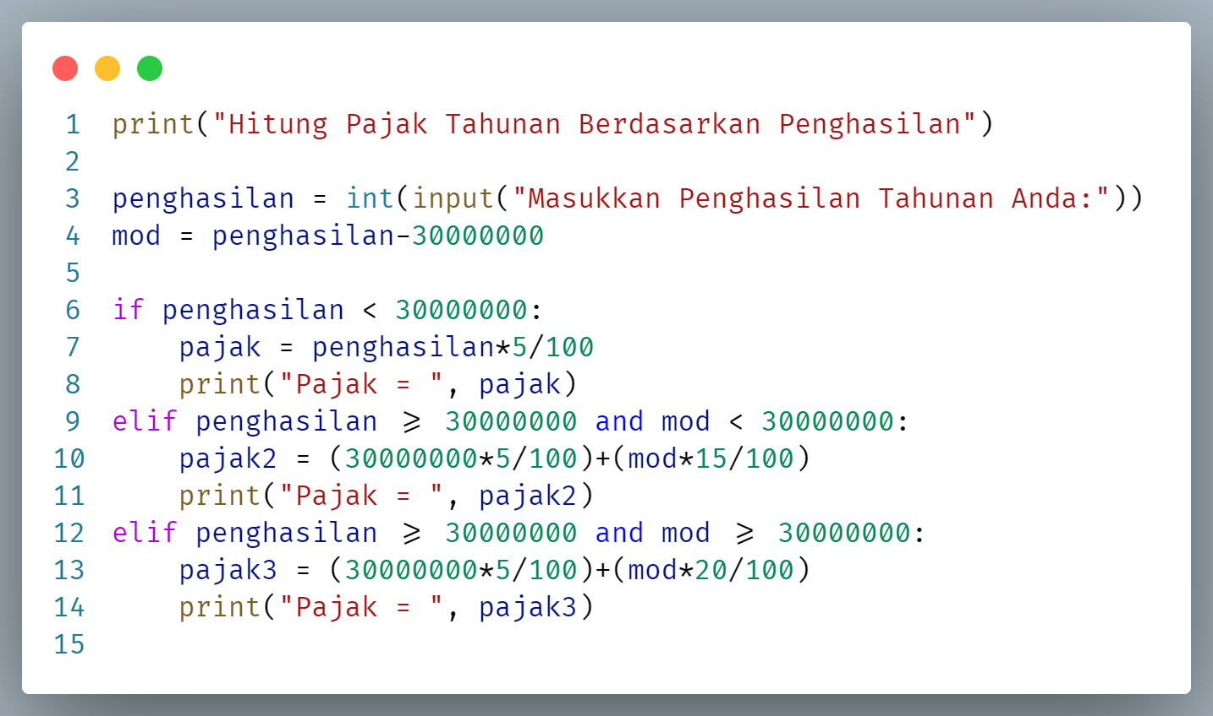

1. Screenshot

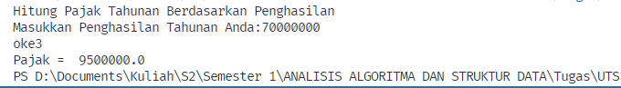

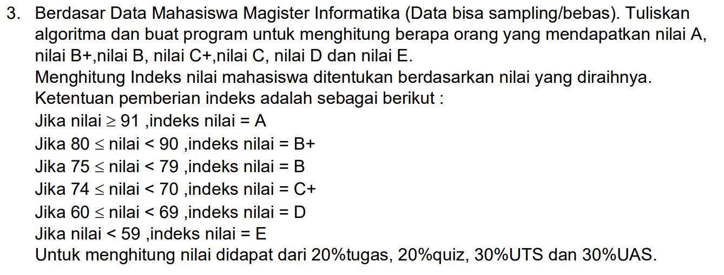

1. Flowchart

**Algoritma Penentuan Nilai Mahasiswa**

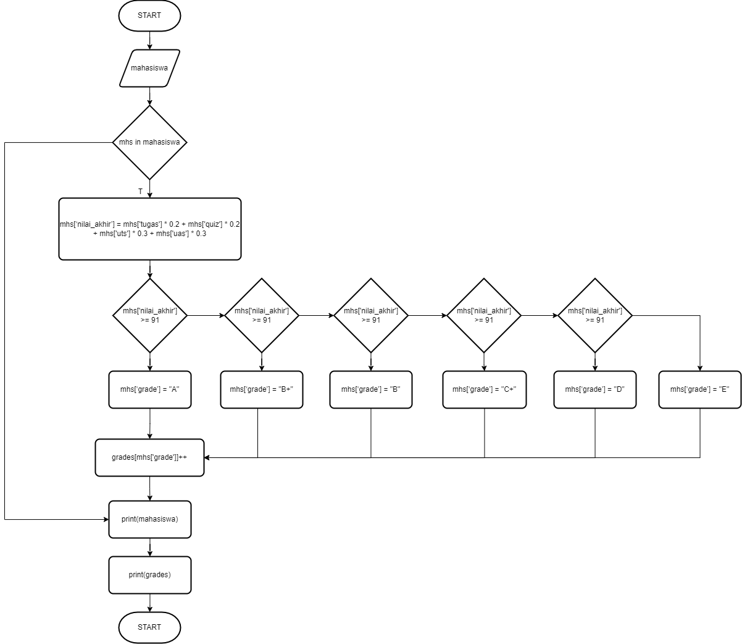

1. Pseucode

**Algoritma:**

Penentuan_nilai_mahasiswa

**Deklarasi:**

mahasiswa : array[mahasiswa]

grades : dictionary

**Deskripsi:**

for mhs in mahasiswa:

mhs[‘nilai_akhir’] = mhs['tugas'] * 0.2 + mhs['quiz'] * 0.2 + mhs['uts'] * 0.3 + mhs['uas'] * 0.3

if mhs[‘nilai_akhir’] >=91:

mhs[‘grade’] = ‘A’

if mhs[‘nilai_akhir’] >80:

mhs[‘grade’] = ‘B+’

if mhs[‘nilai_akhir’] >=75:

mhs[‘grade’] = ‘B’

if mhs[‘nilai_akhir’] >=70:

mhs[‘grade’] = ‘C+’

if mhs[‘nilai_akhir’] >=60:

mhs[‘grade’] = ‘D’

else:

mhs[‘grade’] = ‘E’

grades[mhs[‘grade’]]++

write (mahasiswa);

write (grades);

1. Python Code

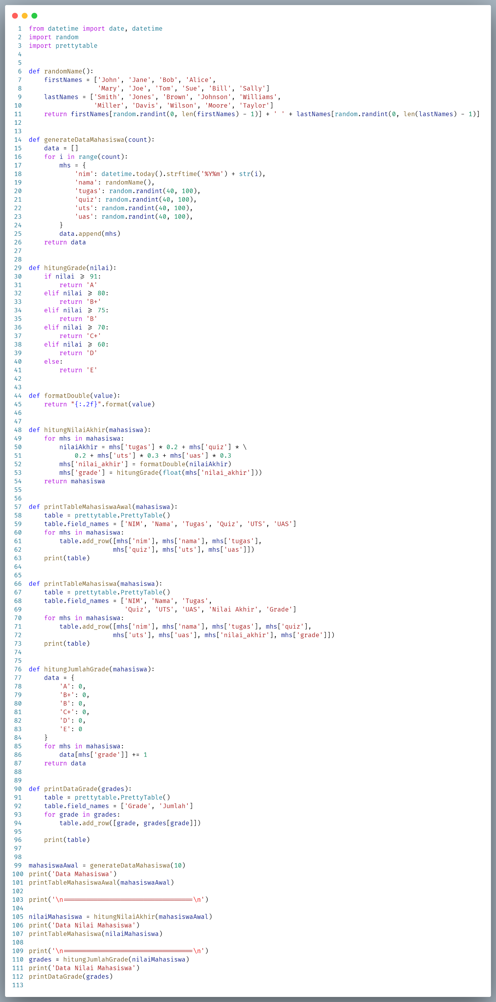



1. Screenshot

